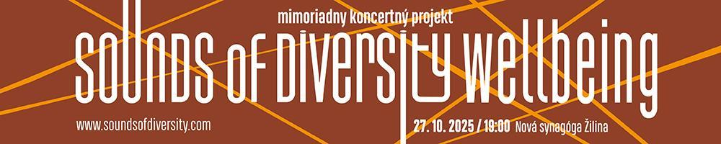

Žilina rezonuje so zvukmi rozmanitosti
Projekt Zvuky rozmanitosti prináša hudbu, ktorá spája národy a prekračuje hranice. Po úspešných koncertoch v Ostrave a Katoviciach na jar tohto roku pokračuje na jeseň vystúpením v Žiline, 27. októbra 2025 o 19:00 v Novej synagóge.
Druhý rok po sebe sa v rámci projektu Zvuky rozmanitosti / Sounds of Diversity, ktorý organizuje Creative Centre Ostrava – tím stojaci za renomovaným festivalom Hudební současnost – uskutoční špeciálne zostavený koncertný večer.
Tento originálny koncept spája umelcov, skladateľov a interpretov z Českej republiky, Slovenska, Poľska a Maďarska. Program predstaví štyri úplne nové skladby napísané špeciálne pre tento projekt, prepojené s tancom s prvkami improvizácie v choreografii Jany Ryšlavej (CZ) a so svetelným dizajnom Intsa Plavnieksa (LV).

Koncertný program
Svetové premiéry štyroch diel mladých skladateľov zo všetkých krajín V4 zaznejú v podaní šestnásťčlenného ansámblu hudobníkov zo štyroch národov. Ensemble Sounds of Diversity povedie uznávaný poľský dirigent Szymon Bywalec (PL). Spolupráca s ostravským kolektívom MOVE Ostrava pod vedením Jany Ryšlavej obohatí koncert improvizačnou choreografiou. Vystúpia Jana Ryšlavá (CZ), Lucie Bielik (SK) a Radoslav Piovarči (SK).
Skladatelia a diela uvedené v programe:
- Viktor Molnár (HU): The Zone
- Petra Šuško (CZ): Sixth Sense
- Przemysław Scheller (PL): Grande Valse Brillante
- Matej Sloboda (SK): Consonanze stravaganti e lumi danzanti
Osobitnú pozornosť si zaslúži slovenský skladateľ Matej Sloboda, výrazná osobnosť mladej generácie autorov. Vo svojej tvorbe prepája tradíciu stredoeurópskeho hudobného priestoru s experimentom a hľadaním nových zvukových svetov. Sloboda už v minulosti spolupracoval so žilinskou Novou synagógou, kde predstavil projekty reflektujúce súčasné spoločenské témy. Jeho návrat do tohto priestoru v rámci projektu Zvuky rozmanitosti tak nadväzuje na toto partnerstvo a prináša publiku ďalší originálny hudobný zážitok.
Wellbeing
Rok 2025 nesie v projekte Zvuky rozmanitosti dodatočnú tému Wellbeing, ktorá zdôrazňuje potrebu rovnováhy a harmónie v dnešnom rýchlom svete. Hudba, tanec a svetlo spolu vytvárajú atmosféru hlbokého zážitku a priestoru na reflexiu – hodnôt, ktoré sú dnes vzácne.

Regionálna hudba pre globálne publikum
Jedným z hlavných cieľov projektu je podporiť regionálnych skladateľov a ich hudbu, ktorá často zostáva skrytá pred širším publikom. Prezentácia týchto diel pomáha rozvíjať kultúrne povedomie a dokazuje, že klasická hudba nie je len dedičstvom minulosti – je živá, súčasná a plná možností pre moderných poslucháčov.
Sounds of Diversity 2025 je preto nielen kultúrnym zážitkom, ale aj výzvou k novému dialógu medzi umelcami, publikom a spoločnosťou. Tešíme sa, že vás privítame a pozveme vás, aby ste sa stali súčasťou tohto jedinečného večera plného hudby, tanca a ľudskej rozmanitosti.
Organizátorem projektu je Tvůrčí centrum Ostrava.

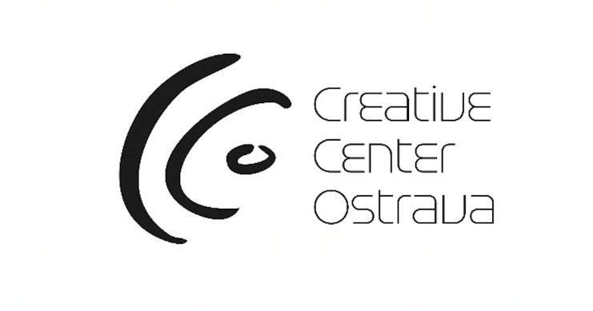
Projekt je spolufinancovaný vládami Českej republiky, Maďarska, Poľska a Slovenska prostredníctvom Vyšehradských grantov z Medzinárodného Vyšehradského fondu. Poslaním fondu je podporovať nápady pre udržateľnú regionálnu spoluprácu v strednej Európe.


Ďalšími partnermi projektu sú: Truc spherique – Nová synagóga (SK), UMZE (HU), ZKP (PL), MOVE Ostrava a Statutárne mesto Ostrava.
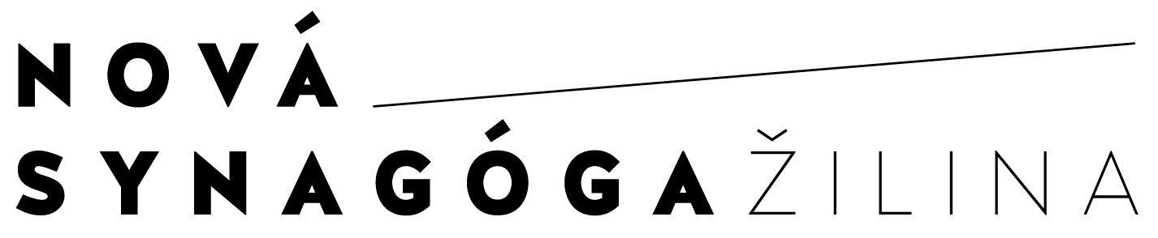
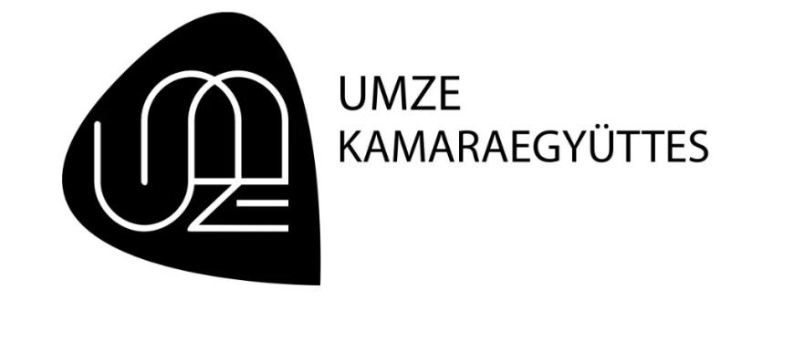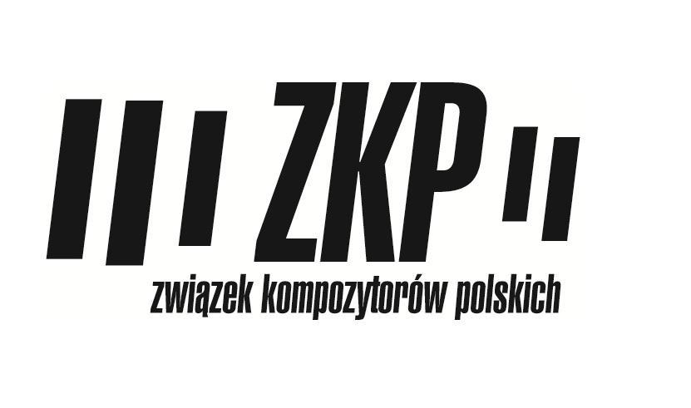



Praktické informácie
📅 27. októbra 2025, 19:00 – Žilina, Nová synagóga
🌐 Viac informácií: www.soundsofdiversity.com
🎟 Vstupenky: dostupné online a na mieste.
Kontakt pre médiá:
Marcela Kysová
📧 pr@soundsofdiversity.com | 📞 +420 733 668 835
Fotografie vo vysokom rozlíšení, grafika a ďalšie propagačné materiály sú k dispozícii tu.

K tomuto e-mailu prikladáme logá našich partnerov. Uistite sa, prosím, že všetky odkazy na projekt obsahujú logá našich partnerov a podporovateľov.

